一、练习目标：
熟练数组常用方法：排序、截取，拼接，替换和查找方法以及返回值;
完成时间：第五节课
- 练习题：
- 在数组后面添加元素：语法是________方法本身返回_________________
- 在数组前面添加元素：语法是________方法本身返回_________________
- 在数组前面删除元素：语法是________方法本身返回_________________
- 在数组后面删除元素：语法是________方法本身返回_________________
- 数组截取的语法是：______________是否修改原数组？___________
- 数组反转的语法是：______________是否修改原数组？____________
- 数组排序语法是：________________是否修改原数组？____________
- 数组拼接语法是：________________是否修改原数组？______________
- 数组的splice方法功能有_______ 、 _________、和____________
- 数组splice方法的返回值是_________________________________
- 数组的查找方法：从前往后查找语法___________________________
- 数组的查找方法：从后往前查找语法：___________________________
- 数组的查找方法：如果查找不到则返回:____________________________
2、函数封装，传入一个数组，把数组中的每一项累加10;
例如：console.log(fun([1,2,3,4]));// [11,12,13,14];
思路：通过下标改变原数组中的元素
要求：函数封装，传惨，循环，设置数组中的元素、返回值;
3、模拟arr.reverse()方法实现数组反转;
要求：函数封装，循环，返回值;
4、var str = "ab3c6d10";
console.log(fun(str));
（1）打印粗来函数的返回值是：[10,6,3];
（2）把字符串中所有的数字放在数组中，注意循序
思路：正序循环。使用：arr.unshift()方法，添加到数组前面;
5、var arr = [[1,2,3],[4,5],[6,7,8]];
fun(arr);//打印出来数组中的每一个数字1,2,3,4,5,6,7,8;
双层循环，打印出来数组中的每一项，第一层循环是外层数组，第二层循环是内层数组;
完成时间：第八节课
1、var arr = [[1,2,3],[4,5],[6,7,8]];
  - 返回每一个数字累加的和 console.log(fun(arr));//1+2+3+4+5+6+7+8;//的 和;35
  - 思路要求：双层循环，遍历数组中的每一项，把每一个元素累加到一起
  - 函数封装，循环，累加 返回值;
2、 var arr = [[1,"a",3],["b",5],[6,NaN,8]];//1+3+5+6+8;//的结果23
封装函数 fun(arr);//数组中每一个是数字的元素都累加起来，注意：避免isNaN() 双层循环，判断，累加 返回值
3、Var arr = [[1,2,3,4],["A","B","C",D],["东","南","西","北"]];
Console.log(fun(arr)); //[[1,"A","东"],[2,"B","南"],[3,"C","西"],[4,"D","北"]];
思路：
先循环内层数组，再循环外出数组，循环内层数组的同时创建空数组
添加添加元素到空数组中，把这个小数组放在但数组中;把大数组返回;
完成时间第十节课
1、使用arr.indexOf()方法去重;
（1）var arr = [“a”,”b”,”c”,”a”,”b”,”c”,”d”];
（2）封装函数 fun(arr);//[“a”,”b”,”c”,”d”];//调用后返回去重后的结果
（3）用到的知识：函数封装，循环，判断(indexOf查找不要返回-1)把去重后的结果返回;
2、生成num个不重复的数字:
（1）console.log(fun(0,10,3));//[5,7,9];
（2）生成3个0---10 之间不同的随机数字 放在数组中
（3）思路要求：在明确知道循环次数的情况下，使用for循环，在不去明确知道循环次数的情况下，使用while循环
（4）使用wihle循环 生成随机数，判断数组中是否有这个数字，如果没有，那么就添加进去：
- 模拟indexOf方法：
  - 思虑引导：循环比较：如果全等，那么返回下标i 否则返回-1;
  - 要求：函数封装，传惨，循环判断，返回值;
- 使用模拟的indexOf方法去重：
  - Var arr = [“a”,”a”,”b”,”b”,”c”,”d”,”e”,”d”,”e”,”a”]
  - Console.log(fun(arr));//打印出来函数的返回值
  - 去重后的返回结果是：[“a”,”b”,”c”,”d”,”e”];
  - 注意：在函数内调用另一个函数;
- 模拟lastIndexOf方法：
  - 思路引导：倒叙循环，默认参数，全等比较，返回下标，查找不到则返回-1
  - 要求：函数封装，传惨，循环，判断，返回值;

完成时间：第十一节课
6、模拟arr.join()方法
思路：循环数组中的每一项，字符串拼接成需要的字符串
提示：设置字符串的初始值
要求：函数封装，设置默认参数，循环，拼接，返回值;
7、模拟split()方法
思路：先把字符串拼接成自己想要的新字符串，在使用eval()转换
要求：函数封装，传惨。循环，拼接字符串。使用eval解析，返回值;
8、根据效果图完成HTML+CSS布局

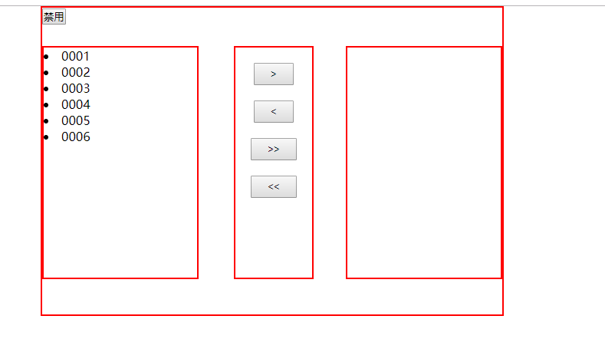
要求：使用实现上图布局，要求标签嵌套清晰、元素之间的间距设置合理;

